Quiz 1
- مکانیزم واکنش زیر را بنویسید.
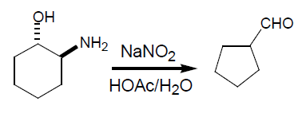
- کدام ساختار از همه بیشتر کلاسیک است و کدام غیر کلاسیک؟
- با توجه به اطلاعات داده شده در خصوص ترسیو-بوتیل کاتیون، چه نتیجه ای می توان از این اطلاعات گرفت؟ 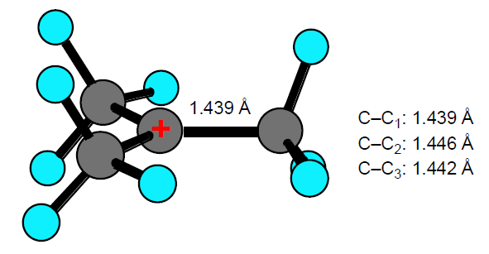
- آیا محصول واکنش جایگزینی زیر با توجه به اثر گروه همسایه فنیل و فعال نوری بودن ماده اولیه، فعال نوری است؟ توضیح دهید.

